|  |  |  |
| --- | --- | --- |
| Муниципальное казенное образовательное учреждение дополнительного образования районная Детско-юношеская спортивная школа пгт Красная Поляна Вятскополянского района Кировской области  (МКОУ ДО ДЮСШ пгт Красная Поляна)  612950, пгт Красная Поляна,  ул. Дружбы, д. 20  Тел.(факс) 8(83334)5-66-92  [krp-dush@yandex.ru](mailto:krp-dush@yandex.ru)  от____________ №______ |  | Заведующей отделом социального развития администрации Вятскополянского района  И.П. Полевщиковой |

**Форма отчета**

**антидопинговых информационно-образовательных мероприятий   
за 1 квартал 2022 года**

|  |  |  |  |  |  |  |
| --- | --- | --- | --- | --- | --- | --- |
| Целевая аудитория | Тип мероприятия | Темы для освещения (в соответствии с МСО и ОАП) | Дата проведения | Место проведения | Организация | ФИО Лектора |
| 1 | 2 | 3 | 4 | 5 | 6 | 7 |
| Педагоги ДЮСШ | педсовет | «Антидопинговая работа в спортивных школах» | 10.02.2022 | Тренажерный зал |  | Директор ДЮСШ Кормильцев С.Ю. |
| Обучающиеся отделения Баскетбол | анкетирование | «Что такое допинг?» | 24.02.2022 | Спортивный зал |  | Методист  Пильтяй Т.Н. |
| Обучающиеся отделения Баскетбол | беседа | «Википедия о допинге и его последствиях» | 24.02.2022 | Спортивный зал |  | Тренер-преподаватель Ельченкова Е.А. |

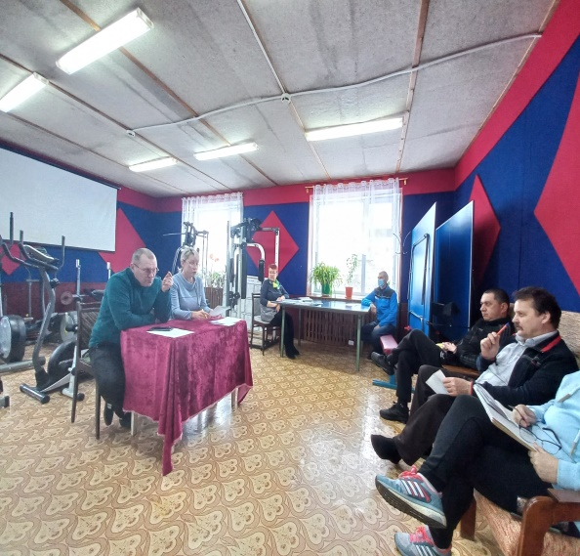 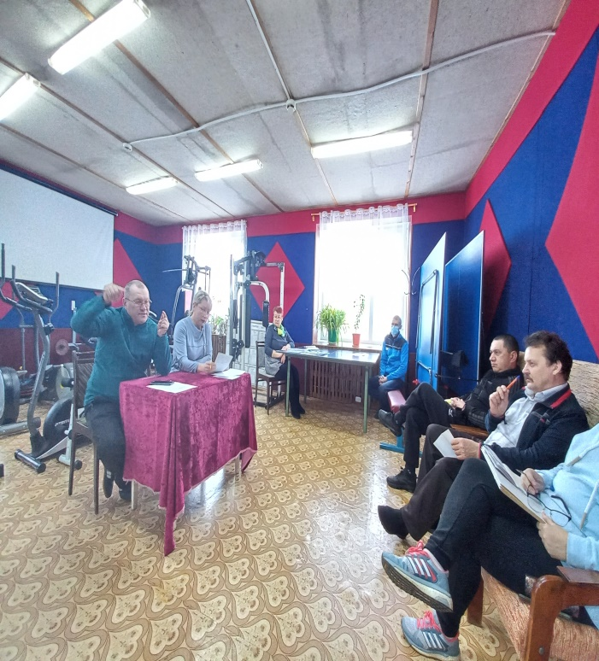 Педсовет 10.02.2022

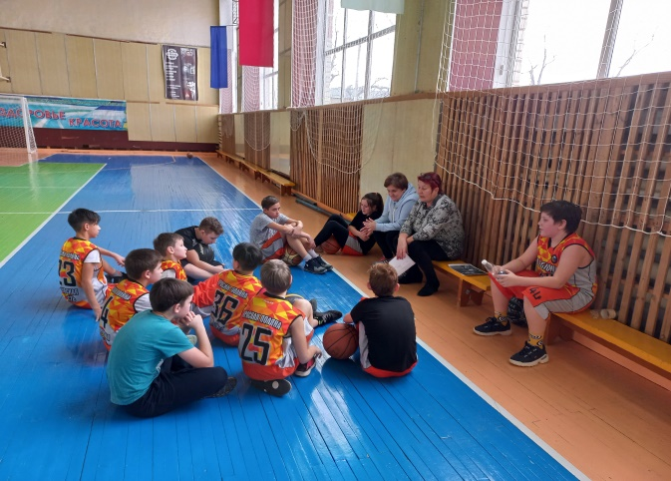 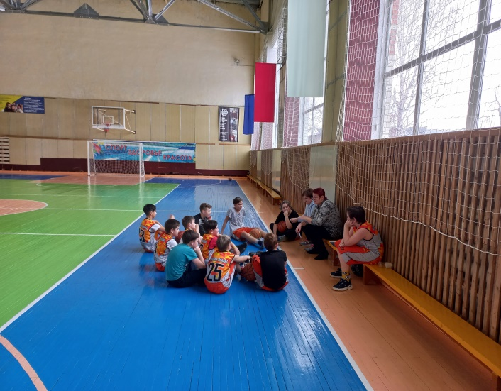 Анкетирование обучающихся 24.02.2022

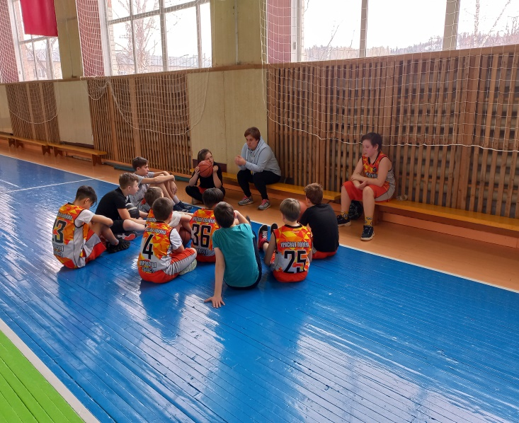 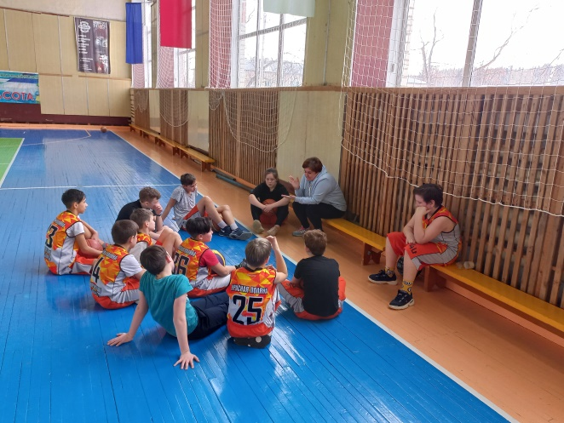 Беседа с обучающимися «Википедия о допинге и его

последствиях» отделение Баскетбола 24.02.2022